- TÍTULO
IMPLEMENTACION DE SISTEMA DE AGUA POTABLE A LA COMUNIDAD DE HUCHUSUMA, PROVINCIA CARACOLLO DEPARTAMENTO DE ORURO
- AUTOR: David Choque Pimentel

- CONTEXTO SOCIAL Y ECONÓMICO
La escasez de agua potable y la pobre calidad de la misma, está ocasionando serios riesgos en la seguridad alimentaria y sobre todo en la salud humana y en el bienestar económico y social, ya que como ejemplo podemos citar: al ver a un miembro de la familia enfermo a causa del consumo de aguas contaminadas, el padre de familia o quien directamente sostiene económicamente la familia se ve obligado a realizar gastos a veces significativos por temas médicos.
Esto motiva a las autoridades de salud, quienes sugieren se realice el presente proyecto Implementación Sistema de Agua Potable, en primer lugar para garantizar la salud y seguridad alimentaria, y por la economía familiar se mantenga estable.
La implementación del sistema de agua potable, garantizará a las familias el consumo de este líquido elemento inocuo, de manera que este sea promotor de mejorar la salud de los habitantes de la comunidad, quienes hoy por hoy consumen aguas de pozos, o provenientes de manantiales que corren por riachuelos y que a su paso estos se van contaminando, ya que antes de llegar a los consumidores este líquido elemento, es consumido y pisoteado por los animales.
Por éste problema es que los habitantes de la comunidad a menudo sufren de enfermedades diarreicas agudas (EDAs), y que por lo escaso de sus recursos económicos, se les hace difícil ir a las ciudades o pueblos aledaños para ser atendidos, quedando de esa manera afectada su salud y su economía.
- ENFOQUE DEL PROYECTO.
En algunos países del mundo, la crisis del agua supone caminar a diario largas distancias para obtener agua potable suficiente, únicamente para salir adelante o subsistir.
Para otros, implica sufrir una desnutrición o padecer enfermedades causadas por el consumo de aguas contaminadas o por las sequías, las inundaciones o por un sistema de saneamiento inadecuado.
Muchos países todavía no están en condiciones de alcanzar los Objetivos de Desarrollo del Milenio relacionados con el agua, mientras que aumentan la contaminación del líquido elemento y la destrucción de los ecosistemas, somos testigos de las consecuencias que tienen sobre la población mundial el cambio climático, los desastres naturales, la pobreza, las guerras, la globalización, el crecimiento de la población, la urbanización y las enfermedades, incidiendo todos ellos.
La falta de acceso al agua en el hogar aumenta la carga laboral fundamentalmente de las mujeres, que son las encargadas de la mayor parte de las tareas domésticas, especialmente de las más pobres y de las que viven en las zonas rurales.
En Bolivia, propiamente en la comunidad de Huchusuma, provincia Caracollo del departamento de Oruro, esta actividad requiere con frecuencia que las mujeres acompañadas de sus niñas y niños mayores, tengan que caminar a los afluentes o riachuelos, largas distancias para conseguir el agua, que en la mayoría de los casos ya está contaminada por acción de los animales que pastan en los alrededores, es decir contaminados con las heces.
Las familias campesinas que habitan esta comunidad, actualmente se encuentran muy preocupadas por la proliferación de enfermedades diarreicas y otras relacionadas, por el consumo de aguas contaminadas por las heces de los animales.
Esta Comunidad viene tropezando diferentes problemáticas actuales la falta de agua potable es constante, viéndose amenazada la salud de sus pobladores, por lo que ven necesario se realice la implementación del sistema de agua potable, para precautelar sobre todo la salud de todos sus habitantes.
Como antecedente a esta idea de proyecto podemos indicar que desde el año 2006 a la fecha, en nuestro país, se viene trabajando con mayor incidencia en estos proyectos, es así que en municipios de nuestro altiplano se está implementando sistemas de agua potable, para el consumo de las poblaciones beneficiadas, los mismos financiados por el Gobierno central, y otras financieras.
- DESCRIPCIÓN DE LA POBLACIÓN OBJETIVO,
La comunidad de Huchusuma, se encuentra ubicada en Caracollo, siendo una población y municipio ubicado a 37 km al norte de la ciudad de Oruro, a un altura de 3710 m/s/n/m; en Bolivia, y pertenece a la Provincia Cercado del Departamento de Oruro.
Sus pobladores (50 familias) se dedican a la agricultura y ganadería principalmente, cuentan con electrificación domiciliaria, en la misma existe una Escuelita, en donde reciben educación todos los niños y niñas.

Su agricultura es variada, siembran papa, quinua, entre otras cosas, sus ganados aunque no son muchos pastan a campo abierto, razón por la cual se convierten en factores de contaminación de las aguas del riachuelo que pasa por la comunidad.
- PROBLEMA PRINCIPAL QUE ATACARÁ EL PROYECTO,
La problemática del agua y el consumo de esta repercute de manera directa en la situación de salud de la población, quienes sufren una alta incidencia de enfermedades gastrointestinales como Enfermedades Diarreicas Agudas, y otras relacionadas por el consumo de aguas contaminadas por heces de ganado.
Se estima generalmente que cerca del 80% de los problemas de salud que motivan consultas en el sistema público está vinculada con el agua.
- OBJETIVOS,
Objetivo general:
La implementación del proyecto está destinado beneficiar a más de 50 familias campesinas de la comunidad de Huchusuma, provincia Caracollo del Departamento de Oruro.
Objetivos específicos:
- Mejorar la calidad y aumentar la cantidad de agua potable para el consumo humano.
- Contribuir a la disminución de los casos de diarreas y otras enfermedades de origen hídrico
- Capacitar un Comité de Agua Potable y saneamiento en la Comunidad para mantener la infraestructura y administración en una manera auto-sostenible.
- PLAN DE SEGUIMIENTO Y EVALUACIÓN

- SEGUIMIENTO:

Mediante el seguimiento se controla el avance de las actividades trazadas en nuestro proyecto, los avances que se han hecho para alcanzar las metas y los objetivos. En nuestro proyecto mostramos por ejemplo el replanteo que realizara el profesional topógrafo en el lugar donde se perforara el pozo.

  - Medición de los indicadores de las actividades (Incluye los datos presupuestales).

Mediante el seguimiento verificaremos la prosecución y/o avance para lograr los resultados que dijimos que queríamos alcanzar en el proyecto, controlando cronogramas de actividades, avance de planillas presupuestarias. Ej. En nuestro proyecto el profesional topógrafo realizo el relevamiento del terreno.

- RESPONSABLE (S): El residente de obra
- FRECUENCIA: Seguimiento continuo

1.2. Procesamiento de datos: Consolidación e interpretación (Incluye los datos presupuestales), decisión y notificaciones.

Los datos que se recoge en este proceso deberán ser sistematizados de manera permanente y presentados ante el gerente de la obra, así mismo a la administración, para que esta pueda verificar los gastos financieros de acuerdo a los datos recibidos.

- RESPONSABLE (S): Técnico encargado
- FRECUENCIA: Semanalmente

- EVALUACION

La evaluación como medio para optimizar la gestión del proyecto, está definida en función de la disponibilidad de datos, esto desde luego para mejorar la eficiencia de los proyectos. La Evaluación comienza cuando se diseña el proyecto.

  - Evaluación de resultados

La evaluación de resultados es fundamental dentro del ciclo de vida del proyecto ya que genera “evidencias” e información objetiva, es decir en nuestro proyecto se efectivizaría la construcción del pozo perforado y la respectiva instalación domiciliaria, por lo tanto 50 familias cuentan con instalación de agua potable domiciliaria

- RESPONSABLE (S): Residente de obra, y empresa equipo perforador
- FRECUENCIA: periódicamente hasta la perforación del pozo e instalación .
- Procesamiento de datos: Consolidación e interpretación, decisión y notificaciones. Informe técnico detallado de cómo se llevó adelante la perforación del pozo, considerando desde el levantamiento topográfico, emplazamiento de equipo entre otras cosas; Presentado por técnicos encargados de dirigir el proyecto.
- RESPONSABLE (S): Responsables equipo perforador, y Técnico del proyecto
- FRECUENCIA: Periódica desde inicios hasta fin de perforación

2.3. Evaluación de objetivos (De impacto)

Medición de los indicadores de impacto y procesamiento. Es un tipo de evaluación sumativa, que se realiza al final de una intervención para determinar en que medida se produjeron los resultados previstos. En nuestro caso la medición del impacto ambiental es mínimo, y el impacto social podríamos decir que es alto, pero en el sentido positivo, es decir se ve los cambios en el bienestar de los individuos, atribuidos a al proyecto ya que consideran beneficio directo en el tema salud. mas que todo.

- PROCEDIMIENTO: Se realizara una invitación directa a evaluador.
- RESPONSABLE (S): Se hará cargo un equipo externo invitado
- FECHAS: inicios del proyecto

Aplicación de recomendaciones. Las recomendaciones a aplicarse estará dedicado más que todo a que los especialistas en perforación realicen su trabajo de la mejor manera posible, así mismo la recomendación a los beneficiarios a que se organicen para realizar un control social respecto del trabajo.

- RESPONSABLE (S): Gerente del proyecto, Técnicos del proyecto, Especialistas en perforación, representante beneficiarios
- FECHAS: a inicios de iniciado los trabajos.

- EQUIPOS:

Para la realización de los trabajos se empleara equipo de apoyo, como ser:

- Vehículo (s): camioneta
- Computadoras: equipos de oficina
- Otros. Equipo perforador de pozos.

4. GASTOS OPERATIVOS

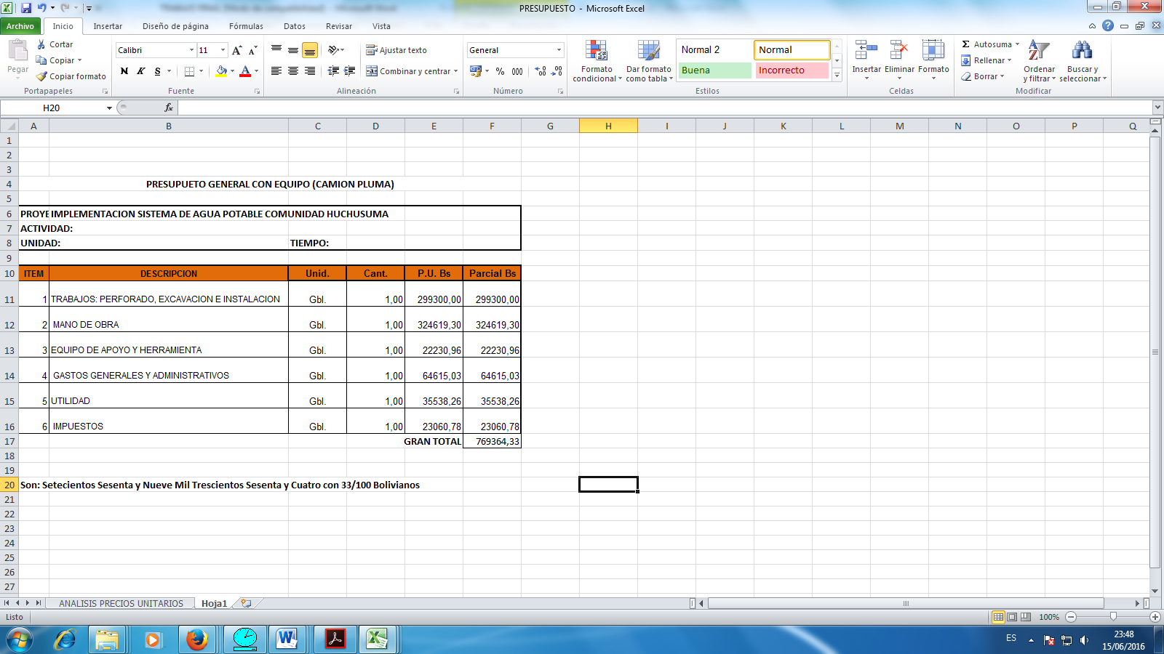

5. NEGOCIACION DE FUENTES: INSTITUCION, INFORMACION Y FECHAS.

- Con el municipio, para que puedan colaborarnos con técnicos en la verificación de los trabajos a realizarse durante la ejecución del proyecto.
- Con el SEDES, para que puedan capacitar a los beneficiarios en temas de salud y consumo de agua saludable.

6. CRONOGRAMA CONSOLIDADO

CRONOGRAMA DE ACTIVIDADES DEL PROYECTO
 | MESES
 | FEB | MAR | ABR |  | MAY |  | JUN |  | JUL |  | AGO |  | SEP |  | OCT |  | NOV |  | DIC |  | ENE
50 familias cuentan con instalación de agua potable domiciliaria
1) Replanteo del lugar en donde se realizara en pozo principal, y emplazamiento de equipo perforador.
2) Beneficiarios acompañan en cotización, compra y traslado de materiales
3) Trabajos de perforado de pozo y excavación de zanjas para matriz y acometidas.
4) Instalación de tubería matriz y acometidas.
5) Aforo de agua, para medir el caudal y potencia de bomba a instalar.
6) pruebas hidráulicas para verificar fugas en instalaciones
Construcción de tanque de almacenamiento

9. ANÁLISIS DE FACTIBILIDAD ECONÓMICA.
Por tratarse de un proyecto de carácter social la factibilidad NO APLICA

